DESAFIO NO. 3
creamos un esquema llamados catalogos
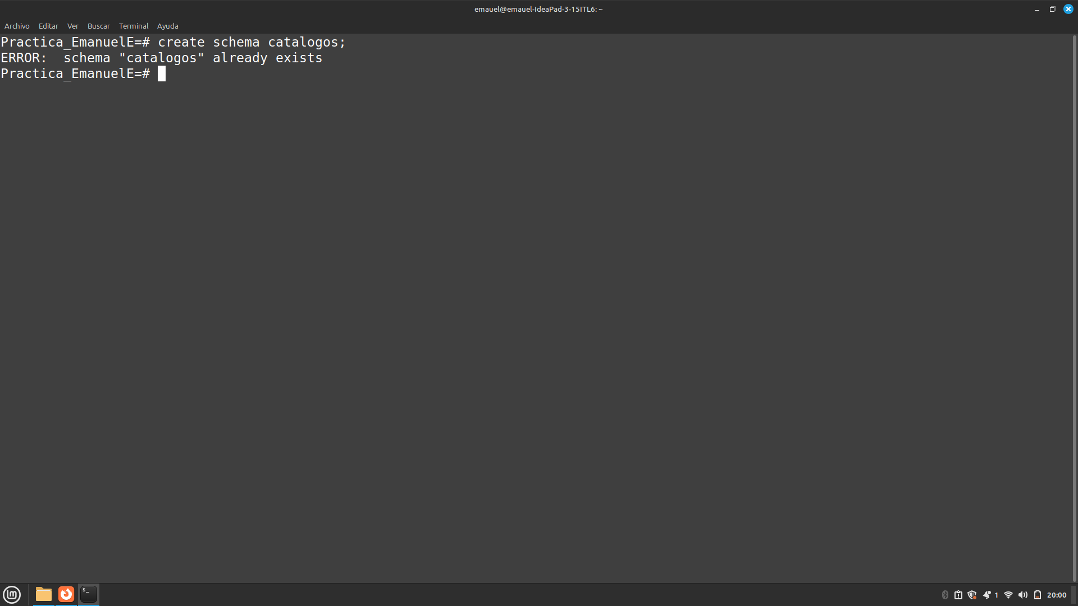
creamos 3 tablas
1ra tabla: colores con 10 registros
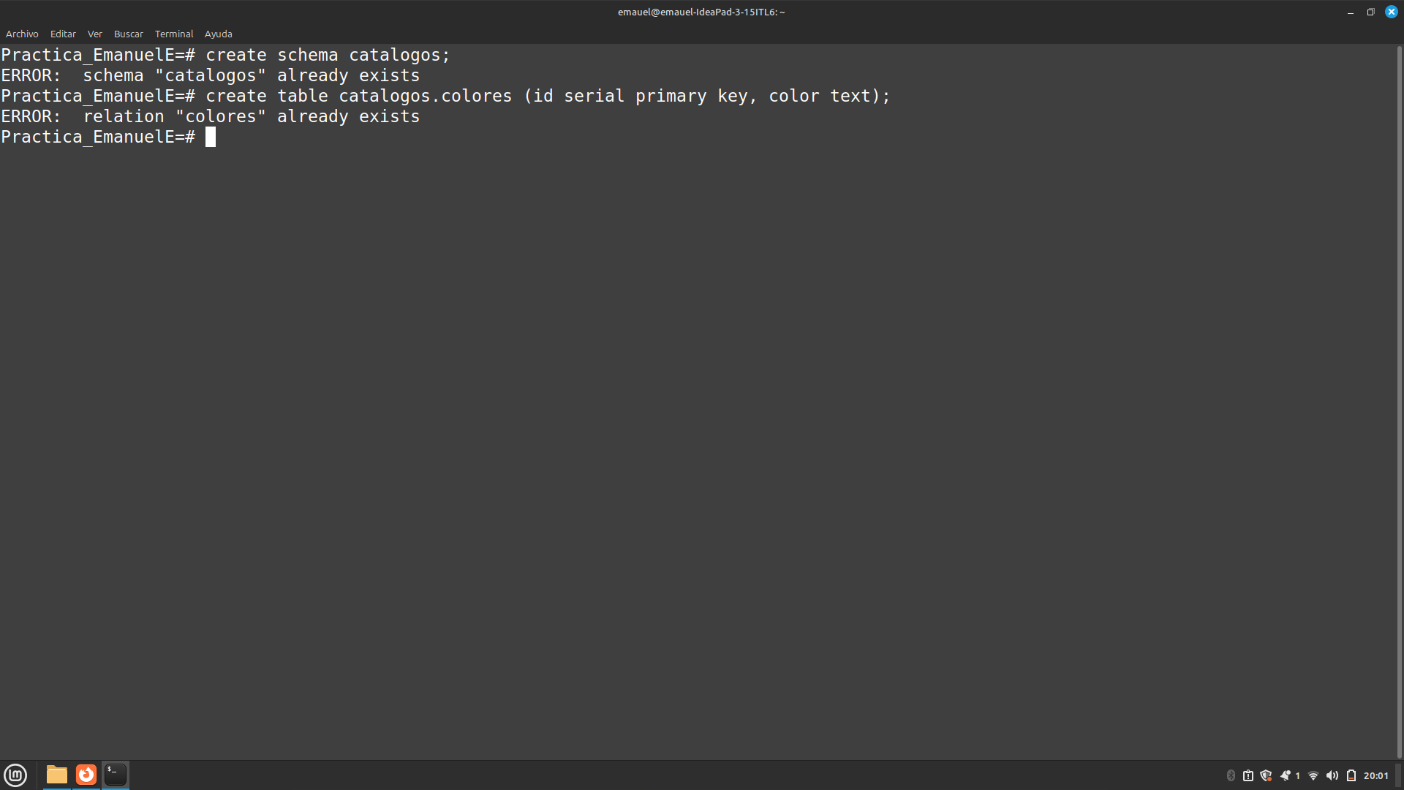

Agregamos los datos de los colores
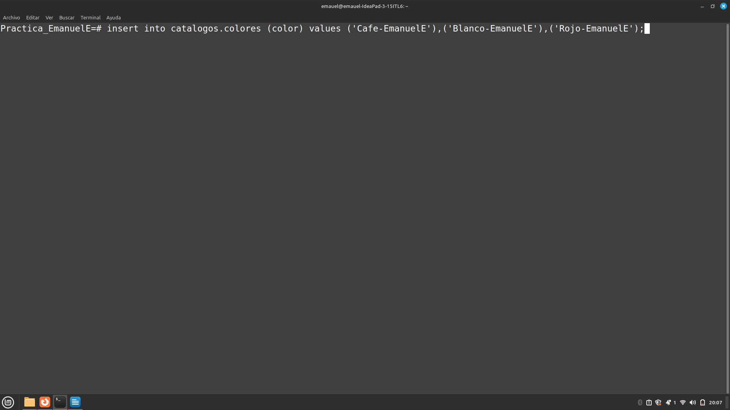
Los datos de los colores son
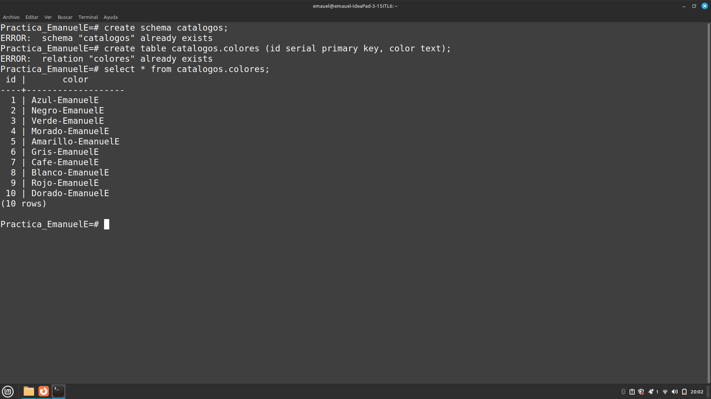

2da tabla: creamos la tabla Productos (id,nombre del producto,costo y cantidad) 5 registros
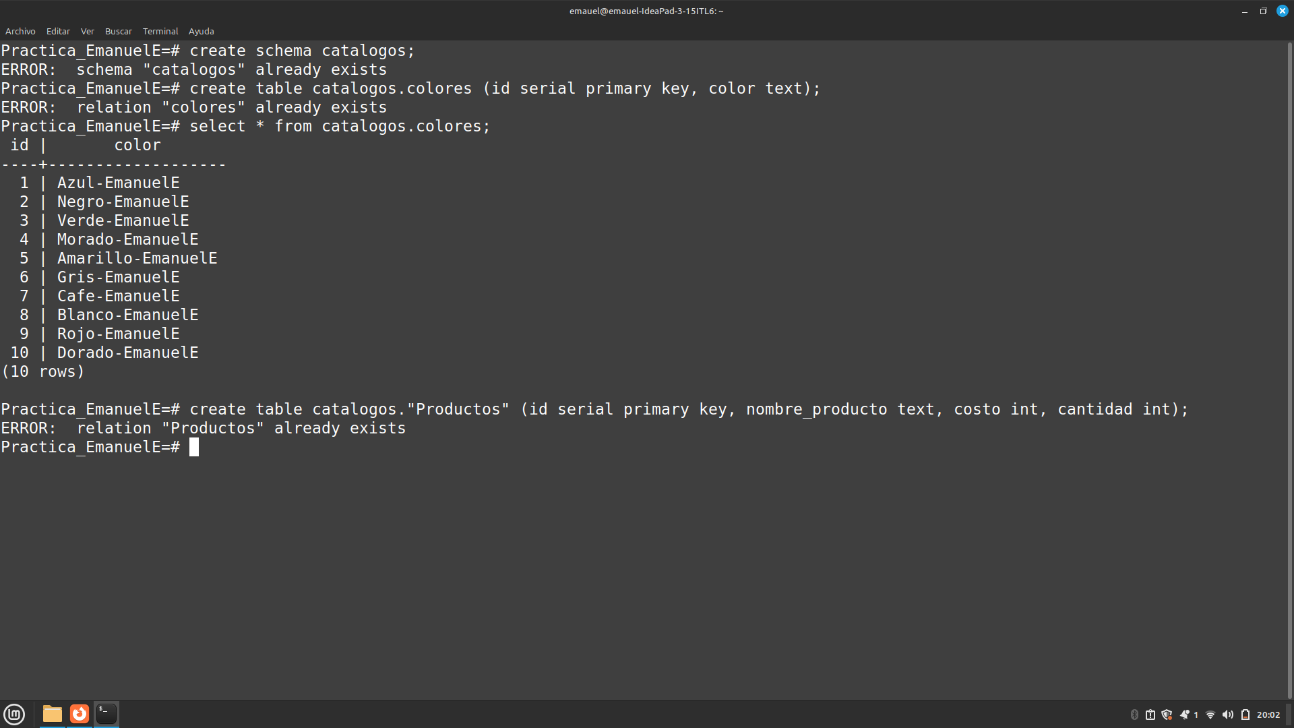
Ponemos los datos del los productos
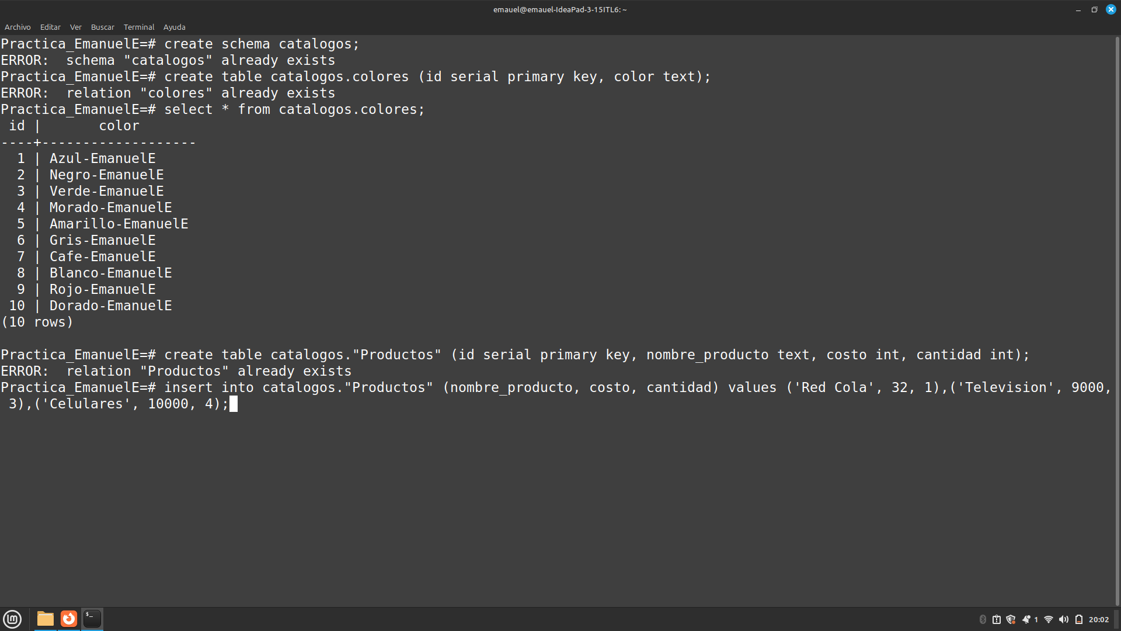

Los datos de los productos son
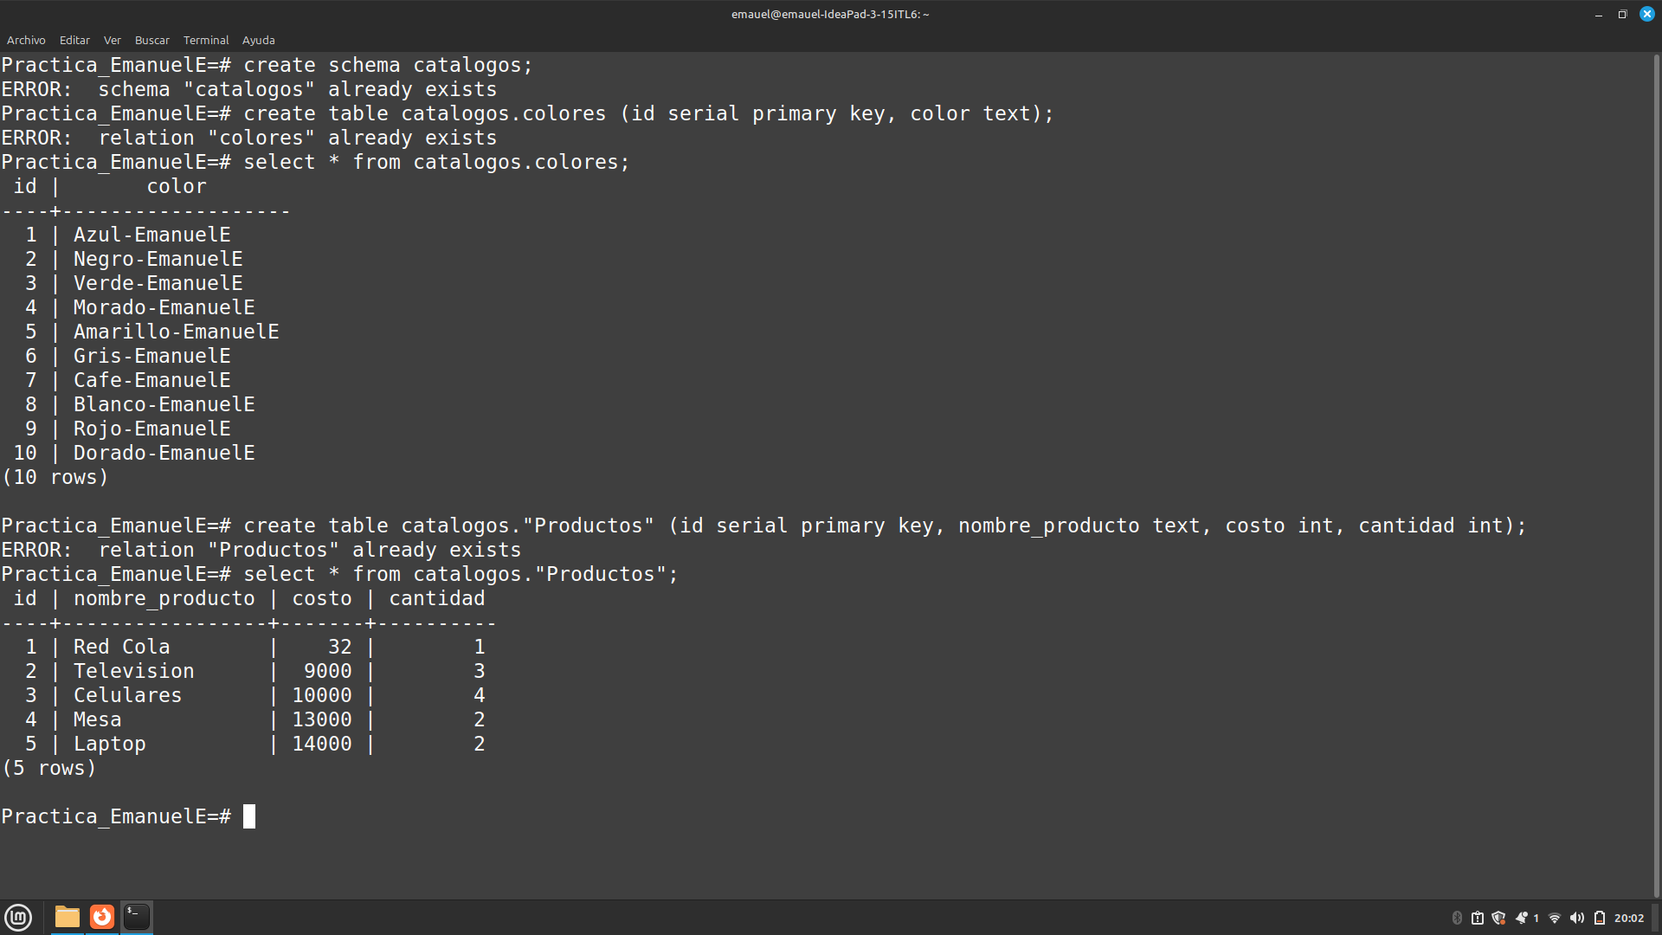
3ra tabla: Creamos la tabla Departamentos y ponemos 6 registros
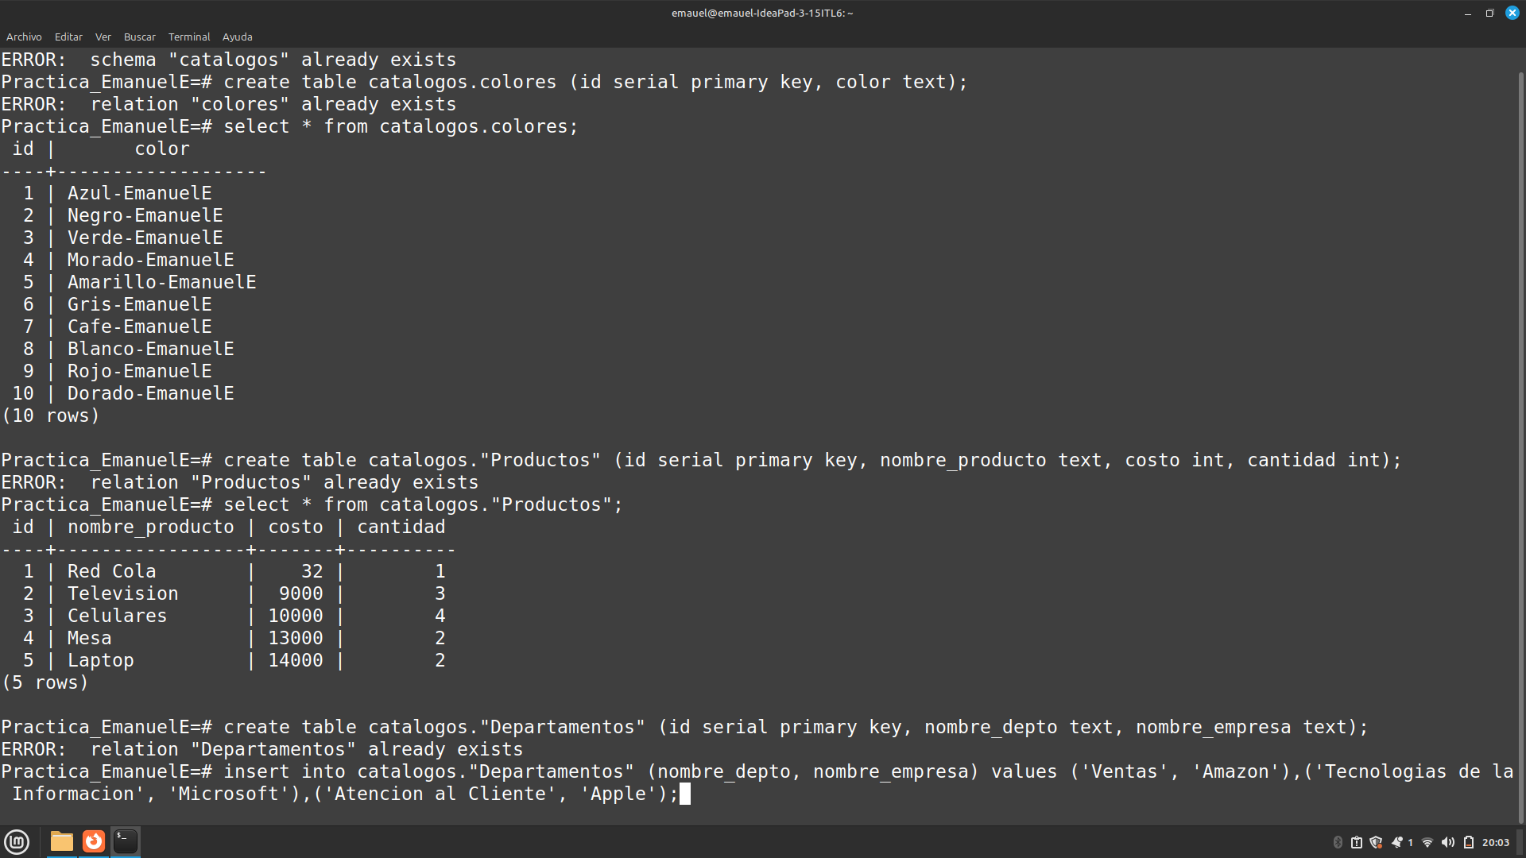

Los datos de los departamentos son
